实 验 报 告
姓名 | 张瑞升 |  | 学号 | SY2006227 | 院系 | 计算机学院
实验平台 | Educoder | 时间 | 2021年 3月7日 |  | 指导老师 | 李辉勇

实验名称
线性回归、逻辑回归、岭回归

实验学时
2学时

实验目的
熟悉和掌握线性回归算法、逻辑回归和岭回归算法的原理和应用，并理解这三种回归算法各自的特点和应用场景。理解线性回归算法、逻辑回归和岭回归算法各自的参数估计方法即均方误差、代价函数、似然函数、残差平方和，以及逻辑回归算法牛顿迭代、梯度上升迭代和随机梯度上升迭代方法的参数求解过程。

实验内容
通过PC上位机连接服务器，登陆EduCoder平台，在Jupyter软件下利用python语言编写线性回归算法学习房价与房屋面积之间的线性关系，预测房屋价格。编写随机梯度方法和梯度上升方法的逻辑回归算法，实现西瓜数据集好瓜和坏瓜的分类，并比较两种方法的性能。编写岭回归算法，利用TV、radio、newspaper的出货量和总销售额学习使得残差平方和最小的参数，并在测试集上预测总销售额。

实验步骤及代码（完整代码可作为附件提交）（重点）
      - 线性回归预测房价。首先通过pandas库的read_csv函数读取房屋面积与价格的历史数据；接着通过sklearn库的线性回归模型建立预测模型；然后通过对数据进行拟合得到最终模型；最后利用训练的模型进行预测并画图展示预测曲线。核心代码如下：
- #线性回归预测房价
- import pandas as pd
- from io import StringIO
- from sklearn import linear_model
- import matplotlib.pyplot as plt
- import numpy as np

- #房屋面积与价格的历史数据
- csv_data = 'square_feet,price\n150,6450\n200,7450\n250,8450\n300,9450\n350,11450\n400,15450\n600,18450\n'
- #读入dataframe
- df = pd.read_csv(StringIO(csv_data))
- #values.rehape(-1, 1)把数组转换成一列
- x = df['square_feet'].values.reshape(-1, 1)
- y = df['price']

- #建立线性回归模型
- """
- 补充代码
- """
- regr = linear_model.LinearRegression()

- #拟合
- regr.fit(x, y)
- a, b = regr.coef_, regr.intercept_
- #给出带预测的面积
- area = 238.5
- #方式1：根据直线方程计算价格,并输出
- """
- 补充代码
- """
- print(a * area + b)

- #方式2：根据sklearn中线性回归模型预测
- """
- 补充代码
- """
- print(regr.predict(area))

- #画图
- #1.真实的点
- plt.scatter(x, y, color='blue', label='real price')
- #2.拟合的直线
- plt.plot(x, regr.predict(x), color='red', linewidth=4, label='predict price')
- plt.xlabel('area')
- plt.ylabel('price')
- plt.legend(loc='lower right')
- plt.show()

      - 利用逻辑回归对西瓜分类。对于梯度上升算法，在每次更新回归系数的时候都要遍历整个数据集（累加）；而随机梯度上升算法则每次只随机选取一项数据进行梯度计算。核心代码如下：
- #梯度上升函数
- def gradAscent(dataMat, labelMat):
- m,n = shape(dataMat)
- print(m, n)
- alpha = 0.1
- maxCycles = 500
- weights = array(ones((n, 1)))
- for k in range(maxCycles):
- """
- 按照实验原理描述的方法迭代权重
- 补充代码
- """
- delta = array(zeros((1, n)))
- for i in range(m):
- delta += np.reshape((labelMat[i] - sigmoid(np.dot(np.reshape(weights, n), dataMat[i]))) * dataMat[i], n)
- delta *= alpha
- weights += np.reshape(delta, (n, 1))
- return weights

- #随机梯度上升
- def randomgradAscent(dataMat, label, numIter=50):
- m,n = shape(dataMat)
- weights = ones(n)
- for j in range(numIter):
- dataIndex = list(range(m))
- for i in range(m):
- #迭代次数越多，学习率越小
- alpha = 40/(1.0+j+i)+0.2
- """
- 补充随机梯度上升部分迭代代码
- random产生随机数，用于数据索引
- """
- index = random.choice(dataIndex)
- dataIndex.remove(index)
- weights += (np.asarray((labelMat[index] - sigmoid(np.dot(weights, dataMat[index])))) * dataMat[index] * alpha)[0]
- return weights

      - 利用逻辑回归对鸢尾花进行分类。将鸢尾花数据集划分为测试集和训练集，利用花萼长度、花萼宽度、花瓣长度、花瓣宽度四个特征识别鸢尾花的种类，并分析正确率。核心代码如下：
- #利用逻辑回归对鸢尾花分类
- from sklearn import datasets, metrics
- from sklearn.model_selection import train_test_split
- from sklearn.linear_model import LogisticRegression
- from sklearn import metrics

- #读入鸢尾花数据
- iris = datasets.load_iris()
- X = pd.DataFrame(iris['data'], columns = iris['feature_names'])
- y = pd.DataFrame(iris['target'])

- X_train,X_test,y_train,y_test = train_test_split(X,y,test_size=0.3)
- lr = LogisticRegression(solver='newton-cg', multi_class='multinomial')
- lr.fit(X_train,y_train)
- print("训练集的准确率：%.3f" %lr.score(X_train, y_train))
- print("测试集的准确率：%.3f" %lr.score(X_test, y_test))

      - 岭回归预测销售额。编写岭回归算法，利用TV、radio、newspaper的出货量和总销售额学习使得残差平方和最小的参数，并在测试集上预测总销售。核心代码如下：
- #自己编写岭回归算法
- x_T = np.transpose(x_train)
- num = 20000
- k_mat = np.linspace(-10000, num-1-10000, num=num)
- beta = np.zeros([num, 3])
- for k in range(num):
- """
- 根据公式β ̂(k)=[(X^T X+kI)]^(-1) X^T Y求解系数
- 补充代码
- """
- beta[k] = np.asmatrix((x_T.dot(x_train) + np.diag([k]*3)).values).I.dot(x_T).dot(y_train)
- print(beta)

实验结果及分析（重点）
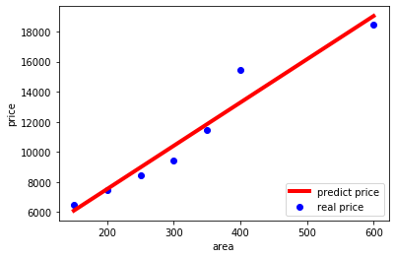
1. 房价预测图如下，从实验结果中可以发现线性模型对于房价预测具有不错的效果。
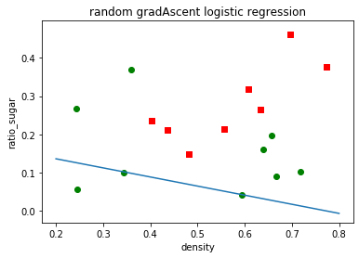
2. 利用逻辑回归对西瓜分类的结果图如下，红色与绿色的点分别代表两种类型的西瓜，直线则表示学习到的模型。
3. 利用逻辑回归对鸢尾花进行分类，训练出的模型在训练集和测试集上的准确率分别达到0.981和0.889，具有不错的泛化性能。
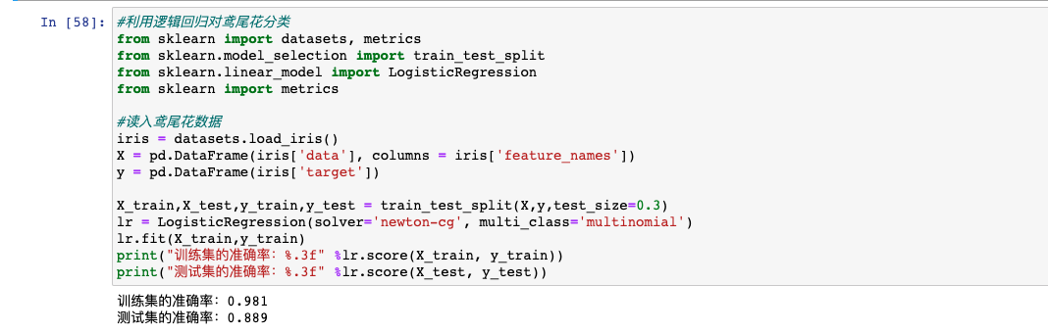
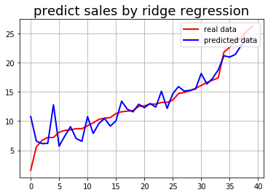
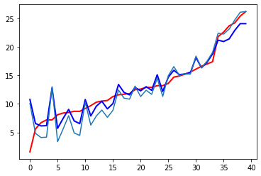
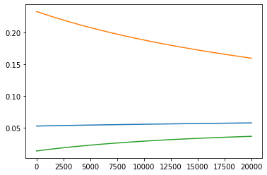
4. 利用岭回归预测销售额。左图是sklearn中岭回归模型的预测曲线。右图中浅蓝色曲线是自己实现的岭回归算法。下面的图是岭迹图。从曲线图中可以发现sklearn库中的岭回归模型与自己编写的岭回归模型相差不大，都具有良好的预测能力。

总结（重点）
      - 本实验学习了机器学习中的基本算法：线性回归、岭回归和逻辑回归并分别编程实现了具体模型。通过本次实验，熟悉了python中numpy、pandas、sklearn等库的使用，对array、matrix、dataframe等数据结构有了进一步的了解，对算法的理论原理有了更清楚的认识。
      - 本次实验中遇到的问题是在使用逻辑回归模型处理多分类任务时，原本采用的sigmoid函数无法适用，因此需要借助softmax函数来输出多个值实现多分类任务。

